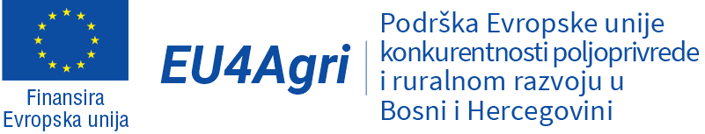
Otvoren javni poziv projekata Evropske unije
EU4AGRI, EU4AGRI-Recovery i EU4BusinessRecovery

3 MILIONA KM BESPOVRATNIH SREDSTAVA INVESTICIJAMA U PRERAĐIVAČKE KAPACITETE I MARKETING POLJOPRIVREDNO-PREHRAMBENIH PROIZVODA


U okviru projekata EU4AGRI, EU4AGRI-Recovery i EU4BusinessRecovery, koje finansira Evropska unija, objavljen je Javni poziv za dodjelu bespovratnih sredstava investicijama u prerađivačke kapacitete i marketing poljoprivredno-prehrambenih proizvoda u Bosni i Hercegovini.

Kroz ovaj javni poziv, vrijedan 3 miliona KM, Evropska unija podržat će ulaganja u prerađivačke kapacitete poljoprivredno-prehrambene industrije kroz uvođenje inovacija i razvoj novih i/ili unapređenje postojećih proizvoda, marketinških alata, te osiguranje kontinuiteta poslovanja i sigurnog i zdravog radnog okruženja u BiH.

Na javni poziv mogu se prijaviti obrti, preduzetnici, zadruge i preduzeća koja se aktivno bave vinarstvom, preradom maslina, voća, povrća, mlijeka, mesa, preradom jaja, preradom i konzerviranjem ribe, preradom žitarica, gljiva, začinskog bilja, ljekobilja i meda.

Sredstva podrške po jednoj prijavi mogu iznositi od 30.000 KM do 300.000 KM (bez PDV-a). Za svaki projekat podnosilac prijave mora osigurati vlastito sufinansiranje u iznosu od minimalno 35% ukupnog iznosa predložene investicije, dok 65% troškova investicije finansira Evropska unija kroz ovaj javni poziv.

Pristup Javnom pozivu:
https://eu4agri.ba/calls/javni-poziv-za-dodjelu-bespovratnih-sredstava-investicijama-u-preradjivacke-kapacitete-i-marketing-poljoprivredno-prehrambenih-proizvoda/

Krajnji rok za podnošenje prijava je 03. decembar 2021. godine do 17:00 sati.

U sklopu EU4AGRI, EU pruža podršku jačanju konkurentnosti poljoprivrede i ruralnom razvoju u BiH. Kroz EU4AGRI-Recovery, EU pruža podršku Bosni i Hercegovini u ublažavanju ekonomskih efekata pandemije COVID-19 na poljoprivredno-prehrambena preduzeća i operatere ruralnog turizma, te osiguranje kontinuiteta njihovog poslovanja, dok se kroz EU4BusinessRecovery utiče na smanjenje posljedica izazvanih pandemijom na poljoprivredna i turistička preduzeća, mikro, mala i srednja preduzeća. Za sva tri projekta Europska unija izdvojila je 38 miliona eura.
Projekte provodi Razvojni program Ujedinjenih nacija (UNDP) u Bosni i Hercegovini (BiH) u partnerstvu sa Češkom razvojnom agencijom (za EU4AGRI i EU4AGRI-Recovery) i Deutsche Gesellschaft für Internationale Zusammenarbeit (GIZ) GmbH i Međunarodnom organizacijom rada (ILO) (za EU4BusinessRecovery).

